ÅRSPLAN FOR
TUNÅSEN BARNEHAGE AS
2023/2024
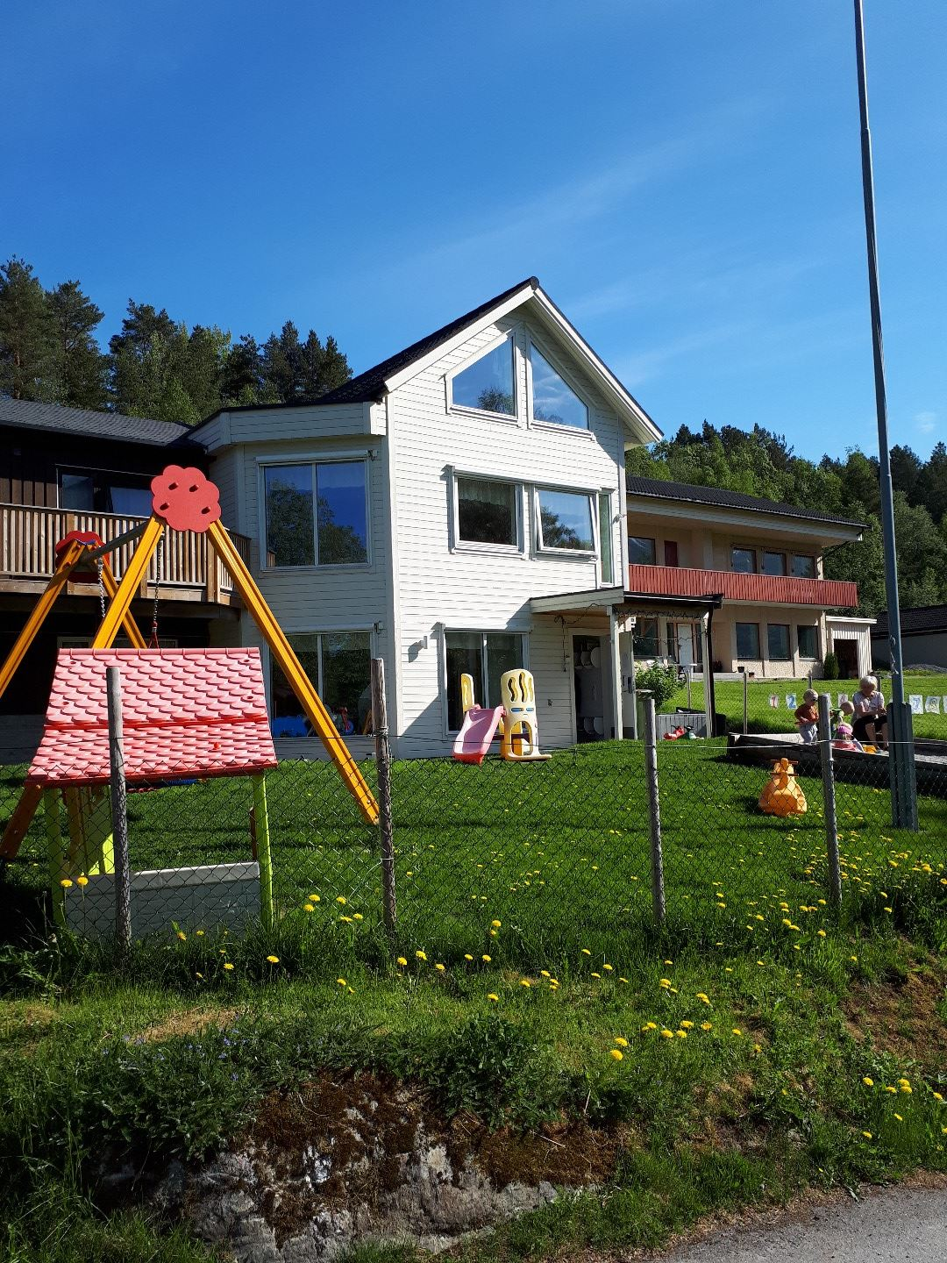

FORORD

Gjennom lov er barnehagane pålagd å utarbeide årsplan for drifta. Rammeplanen er forskrift til barnehagelova og sett krav til barnehagens innhald. Årsplanen er barnehagen sin overordna plan for barnehageåret, og tek utgangspunkt i barnehagelova og rammeplanen for barnehagane. Årsplanen skal først og fremst vere eit grunnlagsdokument for personalet, men den skal også gje ei forståing av kva tilbod vi kan gje til barn og føresette som brukarar av barnehagen.
Årsplanen gjev blant anna informasjon om barnehagen sin visjon, det pedagogiske arbeidet, barnehagens samarbeidspartar, dagsrytma og dei daglege gjeremåla våre. Årsplanen inneheld også ein årskalender som mellom anna viser planleggingsdagar, feriar, foreldresamtalar og ulike feiringar. I tillegg til årsplanen nyttar vi periodeplanar, og månadsplanar. I periodeplanane står det kva fagområde vi arbeida med ut i frå Rammeplanen, samt kva slags arbeidsmetode vi har valt å bruke. På månadsplanen står det kva tema vi arbeider tverrfagleg med for den aktuelle månaden, og anna relevant informasjon. Til dagleg nyttar vi whiteboardtavle i garderobane til dokumentasjon av arbeidet vårt, samt at vi har eiga heimeside med informasjon om barnehagen: www.tunaasen.barnehage.no. Her har vi mellom anna Kidplan, som nyttast som plattform for bildedeling til foreldre/føresette. Vi har og Facebook-gruppe for barnehagen, og foreldregruppa, der vi legg ut aktuell informasjon.
Vi håpar på eit godt samarbeid med både barn og vaksne, og ynskjer dykk velkomne til barnehagen vår!

For personalet

Mathilde Olin Lødemel
Styrar

Tunåsen barnehage AS

Tunåsen barnehage AS var opphavleg ein familiebarnehage som blei starta opp 1. august 1993 av Marit Førde Lødemel. Første året hadde familiebarnehagen berre ei barnegruppe, men allereie året etter blei det opna opp for to barnegrupper. Alderen på barna var frå 0 til 4 år.
I 2012 gjekk Tunåsen familiebarnehage over til å bli ein ordinær privat barnehage, og skifta namn til Tunåsen barnehage AS. Eigar er fortsatt Marit Førde Lødemel. Det blei bygd heilt nytt tilbygg til barnehagen, som vi flytta inn i hausten 2012. Barnehagen er bygd saman med Marit sitt privathus, så vi brukar også noko av kjellaren i huset hennar som barnehage.
I dag er vi ein privat barnehage med 36 plassar for barn mellom 0-6 år, fordelt på to avdelingar. Løvetanna er avdelinga for dei aller minste, medan Kvitveisen er for dei større barna. Vi jobbar tett saman på tvers av avdelingane og barna er saman på morgonen, i delar av utetida og på ettermiddagen.
Tunåsen barnehage satsar på økologisk mat og produkt, som til dømes heimelaga brød, mjølk, såpe, ulike reingjeringsprodukt m.m. Barnehagen har full matordning, noko som vil seie at barna får all mat i barnehagen. Vi har eigen kjøkkenassistent som bakar brød til barna kvar dag, varm lunsj på måndagar og middag fredagar.
Barnehagen ligg i eit lite bustadfelt med kort avstand til både fjell og vatn. Vi har mange gode moglegheiter for turar rett utanfor barnehagen sitt område. Vi legg vekt på å nytte mykje av det nærmiljøet har å tilby. Vi reiser på tur til ulike sætrar, skitrekket, badestranda, biblioteket m.m. Kvitveisen har også faste dagar der dei har fysisk aktivitet i hallen. I tillegg har vi like ved barnehagen eit uteområde som vi har gitt namnet «Bjørneskogen». Her har vi gapahuk med bålpanne, leikehus, verktøy, balansetau, båt, ulike heimelaga leikeapparat i tre og eit stort område som borna kan ferdast fritt i.
Tunåsen barnehage AS er medlem av Private barnehagers landsforbund (PBL).

Vår visjon

Visjonen til Tunåsen barnehage er:
«Saman set vi spor»
Satsingsområde: Friluftsliv og berekraftig utvikling
Profileringsmål: Saman skal vi påverke kvardagen vår
Tryggleik, gode relasjonar, respekt og glede er verdiar som vi verdsett høgt og jobbar ut ifrå. Ved å gje barna ein trygg og god kvardag, fylt med mykje glede og eit inspirerande læringsmiljø, skal vi gjere dei rusta til å møte utfordringar på sine eige premissar. Aktivitetane skal vere tilpassa barna sine føresetnadar, og barna skal få føle progresjon dei åra dei er ilag med oss i barnehagen. Alle barna skal oppleve å vere viktige for fellesskapet og å vere i positivt samspel med både barn og vaksne. Vi skal leggje til rette for utvikling av vennskap og sosialt fellesskap. Saman skal vi setje spor og påverke kvardagen vår i Tunåsen barnehage.

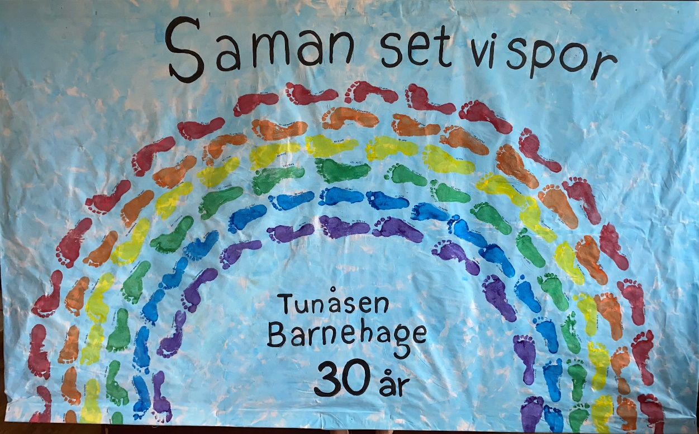

Sosial kompetanse

«Barnehagen skal møte barna med tillit og respekt, og anerkjenne barndommens egenverdi. Den skal bidra til trivsel og glede i lek og læring, og være et utfordrende og trygt sted for fellesskap og vennskap. Barnehagen skal fremme demokrati og likestilling og motarbeide alle former for diskriminering» (Barnehageloven §1 Barnehagens innhold, 3 ledd).
Sosial kompetanse er ikkje medfødt, men er ei evne som vi tileignar oss gjennom erfaringar og opplevingar i samspel med andre. Sosial kompetanse handlar om å kunne samhandle positivt med andre i ulike situasjonar. Denne kompetansen uttrykkjast og tileignast av barn i samspel med kvarandre og med vaksne. Forståing for sosiale forhold og prosessar og meistring av sosial dugleik krev erfaring og deltaking i fellesskapet. Sosial kompetanse utviklast kontinuerleg gjennom handlingar og opplevingar. Dette skjer i alle situasjonar i løpet av dagen.
Personalet skal:
- støtte barnas initiativ til samspel og bidra til at alle kan få leike med andre, oppleve vennskap og lære å halde på venner
- samtale om normer for samhandling og invitere barna til å utforme normer for samhandling i fellesskap
- støtte barna i å ta andre sitt perspektiv, sjå ei sak frå fleire sider og reflektere over eigne og andre sine kjensler, opplevingar og meiningar
- støtte barna i å setje eigne grenser, respektere andre sine grenser og finne løysingar i konfliktsituasjonar
- førebyggje, stoppe og følgje opp diskriminering, utestenging, mobbing, krenkingar og uheldige samspelsmønster
(Rammeplan for barnehagen, 2017:23)

Omsorg

Omsorg er ein føresetnad for barna sin tryggheit og trivsel, og for utvikling av empati og nestekjærleik. I barnehagen vår skal alle barna oppleve å bli sett, forstått, respektert og få den hjelp og støtte det har behov for. Personalet skal handle omsorgsfullt overfor alle barna i barnehagen. Omsorg skal prege alle situasjonar i kvardagslivet, både når barna leiker og lærer, i stell, måltider og påkledning. Det handlar mellom anna om å skape gode relasjonar mellom både vaksne og barn, og om barna sin omsorg for kvarandre. Omsorg handlar også om hjelp og rettleiing til å kunne bli sjølvstendige individ som tek ansvar for eigne handlingar, og om å gje hjelp til sjølvhjelp.
Personalet skal:
- bidra til å dekkje barnas behov for fysisk omsorg, inkludert behovet for ro og kvile.
- leggje til rette for at barna kan knyte seg til personalet og til kvarandre
- sørgje for at alle barn trivst, føler seg trygge og føler tilhøyrsle i barnehagen
- møte alle barn på ein open, varm og interessert måte og vise omsorg for kvart enkelt barn
- vere lydhøyre for kva barna uttrykkjer, og prøve å oppfylle behovet deira for omsorg på ein god måte
- støtte og oppmuntre barna til å vise omsorg for andre og til sjølve å kunne ta imot omsorg
- bidra til at barna kan utvikle tillit til seg sjølv og andre
(Rammeplan for barnehagen, 2017:20).

Leik

Leiken er barnas viktigaste uttrykksform og fremjar utvikling på alle områder. Den er indremotivert og styrt av barnet sjølv. I leiken utløysast barna sin naturlege spontanitet, fantasi, nysgjerrigheit og skapartrong. Leiken er viktig fordi den tek utgangspunkt i barnet sitt behov, gjev glede og utfalding, og moglegheit for bearbeiding og konfliktløysing. Leiken er ein del av barnekulturen og spegla forhold som vi finn i oppvekstmiljøet og samfunnet generelt.
Leiken skal ha ein sentral plass i barnehagen vår. Barnehagekvardagen skal vere prega av gode kjenslemessige opplevingar og leiken skal romme mykje latter, glede og humor. Å delta i leik og å få vennar er grunnlaget for barna sin trivsel og meiningsskaping i barnehagen.
Personalet skal:
- organisere rom, tid og leikemateriale for å inspirere til ulike typar leik
- bidra til at barna får felles erfaringar som grunnlag for leik og leggje til rette for utvikling av leiketema
- fremje eit inkluderande miljø der alle barna kan delta i leik og erfare glede i leik
- observere, analysere, støtte, delta i og gjere leiken meir verdifull på barna sine premissar
- rettleie barna dersom leiken medfører uheldige samspelsmønster
- vere bevisst på og vurdere si eiga rolle og deltaking i leiken
- ta initiativ til leik og aktivt bidra til at alle kjem inn i leiken
(Rammeplan for barnehagen, 2017:20-21).

Danning

Danning handlar om å setje barna i stand til å tenkje sjølv, søkje kunnskap, reflektere og vurdere, stille spørsmål og yte motstand på eigne og andre sine vegne. Vi må anerkjenne barna som sjølvstendige menneske med kjensler og tankar, som kan utvikle kunnskap, verdiar og haldningar saman. I barnehagen vår skal vi fremje samhald og solidaritet, samtidig som individuelle uttrykk og handlingar skal verdsetjast og følgjast opp. Vi skal også bidra til å fremje barna si tilhøyrsle til samfunnet, naturen og kulturen, og støtte dei i å uttrykkje synspunkt og skape meining i den verda dei er ein del av.

Personalet skal:
- leggje til rette for meiningsfulle opplevingar, og støtte identitetsutviklinga og den positive sjølvforståinga til barna
- støtte barnas aktivitet, engasjement og deltaking i fellesskapet
- synleggjere og verdsetje ulike behov, meiningar og perspektiv i fellesskapet
- leggje merke til, anerkjenne og følgje opp barnas perspektiv og handlingar
- utfordre tenkinga til barna og invitere dei inn i utforskande samtalar
- synleggjere og framheve mangfald og ulikskap som grunnlag for opplevingar, utforsking og læring. (Rammeplan for barnehagen, 2017:21).

Læring

Læring skjer i det daglege samspelet med andre menneske, med miljøet og er nært knytt til omsorg, leik og danning. I barnehagen vår skal barna oppleve eit stimulerande miljø som støttar opp om lysta deira til å leike, utforske, lære og meistre. Barnehagen skal introdusere nye situasjonar, tema, fenomen, material og reiskapar som bidreg til ei meiningsfull samhandling. Barnas nysgjerrigheit, sin kreativitet og vitebegjær skal anerkjennast, stimulerast og leggjast til grunn for dei læringsprosessane dei er ein del av. Vi skal bidra til eit læringsfellesskap der barna skal få bidra i eigen og andre si læring. Målet vårt er at barna skal oppleve kontinuitet og progresjon i læringsprosessen.

Personalet skal:
- sørgje for eit inkluderande fellesskap og leggje til rette for at barn kan bidra i eiga og andre si læring
- leggje til rette for heilskaplege læringsprosessar som fremjar trivsel og si allsidig utvikling hos barna
- vere merksame på interessene og engasjementet til barna og leggje til rette for læring i ulike situasjonar og aktivitetar
- støtte og bidra til barnas initiativ, undring, nysgjerrigheit, kreativitet, læringslyst og tiltru til eigne evner
- utvide barnas erfaringar og sørgje for progresjon og utvikling i innhaldet i barnehagen
- støtte barnas refleksjonar rundt situasjonar, tema og fenomen og skape forståing og meining saman med dei
- sørgje for at alle barn kan få rike og varierte opplevingar og erfaringar, utfordringar og meistringsopplevingar.
(Rammeplan for barnehagen, 2017:22).

Barn sin rett til medverknad

”Barn i barnehagen har rett til å gi uttrykk for sitt syn på barnehagens daglige virksomhet. Barn skal jevnlig få mulighet til aktiv deltakelse i planlegging og vurdering av barnehagens virksomhet. Barnets synspunkter skal tillegges vekt i samsvar med dets alder og modenhet” (Barnehageloven § 3).
Vi ynskjer at alle barn skal få vere aktive deltakarar i barnehagen vår. Det er viktig at barna blir teke på alvor og at deira ytringar blir respektert, slik som vi også respekterer andre medmenneske. Vi vil leggje til rette for at alle skal få ytre eigne tankar og idear gjennom den daglege kontakta med barnet og foreldra. Vi ynskjer tilbakemeldingar frå foreldra slik at vi kan tilpasse kvardagen på beste måte for kvart enkelt barn, særleg om barnet viser teikn på mistrivsel, slik at vi kan arbeide for at kvart enkelt barn skal få ein god kvardag.
Barna skal få medverke i eigen kvardag i barnehagen, men det betyr ikkje at barna alltid kan få sine ynskjer innfridd. Barna får tidleg erfare at det å vere i eit større fellesskap handlar om å ytre seg, men også om å halde seg til det som blir bestemt og å vise omsyn til andre.

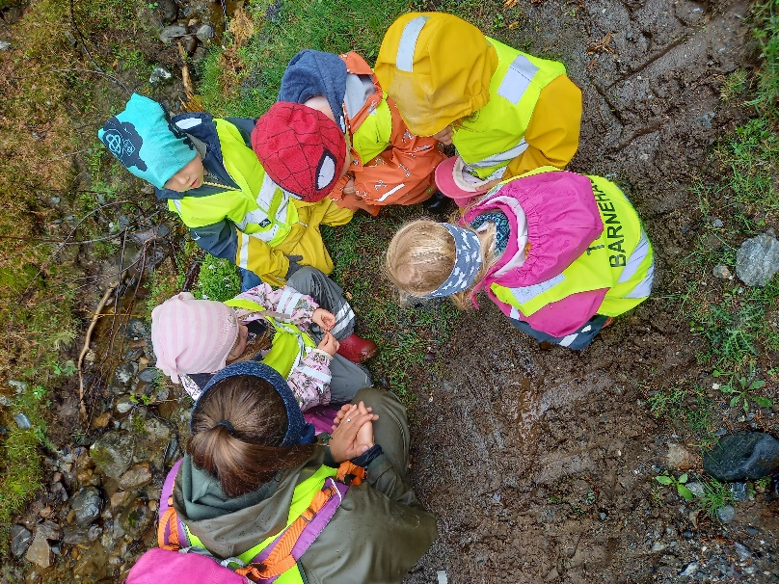

Samarbeid mellom heim og barnehage
«Barnehagen skal i samarbeid og forståelse med hjemmet ivareta barnas behov for omsorg og lek, og fremme læring og danning som grunnlag for allsidig utvikling. Barnehagen skal ivareta foreldrenes rett til medvirkning og arbeide i nært samarbeid og forståelse med foreldrene» (Barnehageloven § 1 og § 4).
Nemningane «hjemmet» og «foreldrene» omfattar også andre føresette. Personalet ynskjer å ha eit godt og tillitsfullt samarbeid med foreldra. Målet vårt er at foreldre skal bli godt kjent med og få tillit til oss i barnehagen, og at personalet og foreldre handlar ut i frå kva som er til det beste for barnet. Vi har saman eit ansvar for barnet sin trivsel og utvikling.
Personalet skal:
- ha dagleg kontakt med foreldre i bringe- og hentesituasjonar
- tilby oppstartsamtale for nye barn
- gjennomføre foreldresamtalar to gongar i året
- ha foreldremøte, foreldreråd og samarbeidsutval
- arrangere ulike festar, som til dømes påskefrukost og sommarfest
- dokumentere barnehagedagen gjennom til dømes bilete og informasjon på Kidplan.

Om foreldre har spørsmål eller tilbakemeldingar om innhaldet i barnehagen er du/de velkomen til å ta kontakt med oss. Foreldre har rett til å medverke til den individuelle tilrettelegginga av tilbodet, men både foreldre og personalet må forhalde seg til at barnehagen har eit samfunnsmandat og eit verdigrunnlag som det er barnehagen si oppgåve å forvalte. Det er foreldra som har hovudansvar for barna si oppfostring, så det er difor viktig for oss at vi har eit nært og godt samarbeid. Vi ynskjer å tilby ein kvardag som i størst mogleg grad er i samråd med dykkar sine ynskjer.

Samarbeidsutval/Foreldreråd

Samarbeidsutvalet består av 2 representantar frå foreldra, 2 representantar frå dei tilsette og eigar av barnehagen. Foreldrerepresentantane i samarbeidsutvalet er også leiarar for foreldrerådet. Foreldrerådet består av alle foreldre/føresette, og skal fremje deira ynskjer. Samarbeidsutvalet skal vere eit rådgjevande, kontaktskapande og samordna organ. Oppgåver som dei skal utføre er: godkjenne årsplan, vere med å planlegge dugnad, organisere bæring av 17. mai fane og arrangere sommarfest for barna i barnehagen. Det er to faste møter i samarbeidsutvalet i året, eitt på hausten og eitt på våren.

Vurdering og dokumentasjon
Barnehagen skal planleggje, dokumentere og vurdere si verksemd. Dette for å sikre at alle barn får eit tilbod i tråd med barnehagelova og rammeplanen. Vi bruker ulike møter til å systematisk evaluere og reflektere over det pedagogiske arbeidet og gjennomføring av det, og dei vaksne si rolle overfor barna, foreldre og kollega. Dette skjer både på personalmøte, avdelingsmøter og leiarmøte. På den måten kan personalet lære av eigen praksis og bidra til å utvikle barnehagen som pedagogisk verksemd.
Gjennom dokumentasjon ynskjer vi å synleggjere barna sine læringsprosessar og korleis vi arbeider for å oppfylle krava i barnehagelova og rammeplanen. På denne måten kan vi saman vurdere kva som er bra og kva vi kan gjere betre. Barna sin trivsel og utvikling og samspelet mellom barna, vurderer vi gjennom heile året. Dette gjer vi ved å vere lyttande og tilstadeverande vaksne, i tillegg til observasjonar, samtalar og foreldreskriv.

Våre samarbeidspartar

Spesialpedagog

Ruxandra Raudøy er spesialpedagog i Volda kommune og fungerer som eit lågterskel tilbod til barnehagane når det gjeld miljøet i ei gruppe eller enkeltbarn. Ruxandra kan observere gruppa/avdelingane eller enkeltbarn ved behov (med samtykke frå foreldre), eller før ein går vidare til PPT. Ho er også med på møte i tverrfagleg samhandlingsgrupper (TSG) og ressursteam. TSG består av styrarar (evt. pedagogisk leiarar), PPT, barnevern og helsesjukepleiar og møta fungerer systemretta. Ressursteam-møta er på individnivå. I tillegg held ho kurs i COS (tryggleiksirkelen) både for personalet og foreldre. Les meir om COS lenger ned i årsplanen. Link til flytskjema som barnehagen brukar: https://www.volda.kommune.no/_f/p39/i70511705-ce50-4692-9913-beede68ce8c3/flytskjema-stottetiltak-volda-kommune.pdf.

Pedagogisk – psykologisk teneste (PPT)
PPT er ein fagleg instans som kan gje sakkyndig vurderingar og tilråding om spesialpedagogisk hjelp. Dersom barnehagen ynskjer samarbeid og hjelp i forhold til enkeltbarn, må foreldra gi samtykke til dette.

Logoped

Torill Hoddevik er logoped i Volda kommune som barnehagen, i dialog med foreldre, kan kontakte ved språkvanskar på enkeltbarn.

Barnevernet
Barnevernet si hovudoppgåve er å sikre at barn som lever under forhold som kan skade helsa og utviklinga, får nødvendig hjelp og omsorg. Barnehagen og barnevernet er to av fleire aktørar som er med på å skape trygge oppvekstvilkår for barn og jobbe for barna sitt beste. Tilsette har plikt til å melde ifrå dersom det er grunn til å tru at barnet blir mishandla i heimen, det føreligg andre former for alvorleg omsorgssvikt eller når eit barn har vist vedvarande alvorlege åtferdsvanskar. Barnevernet bidreg også med støttetiltak i heimen.

Helsestasjon
Helsestasjonen har ansvar for å drive generelt førebyggjande og helsefremjande arbeid for å trygge barn sine oppvekstvilkår i kommuna. Dei skal også tilråde at det vert søkt barnehageplass for barn med særskilde behov. Barnehagen kan søke råd og formidle kontakt mellom barna sin heim og helsetenesta.

Barne- og ungdomspsykiatrisk poliklinikk (BUP)
BUP si hovudoppgåve er å hjelpe barn i alderen 0-17 år og familien deira i form av utredning, behandling, rådgjevnad og tilrettelegging knytt til psykiske vanskar, åtferdsvanskar og læringsvanskar. Det er berre lege eller leiar for barnevernstenesta eller sosialtenesta som kan henvise til BUP, men ved behov kan BUP rettleie barnehagen. Om BUP skal samarbeide med barnehagen om enkeltbarn, må foreldra gje samtykke til dette.

Hornindal barnehage
Hornindal barnehage og Tunåsen barnehage har eit tett samarbeid med førskulegruppene i begge barnehagane.

Samarbeid barnehage/skule
Det er utarbeidd ein plan for overgang barnehage/skule i Hornindal. I denne planen er det nøye beskrive korleis det siste året i barnehagen skal vere og korleis samarbeidet med skulen skal føregå.

Tilvenning av nye born
Å byrje i barnehage er ein stor overgang for barn. Vi har difor fokus på at denne overgangen skal skje på ein trygg og god måte. Vi legg vekt på å bruke god tid, slik at barnet skal få den tida det treng for å bli trygg. Nokre barn treng få dagar med tilvenning, medan andre barn treng fleire.
Ved oppstart i barnehagen vil vi i tilvenningsperioden ha ein oppstartsamtale med foreldra der vi utvekslar informasjon om barnet som skal starte, og om barnehagen generelt. Dette for å bli betre kjent med barnet og med kvarandre. Barnet får også ein fast vaksen å forhalde seg til under tilvenninga, slik at overgangen skal verte tryggare. Det kan også vere lurt å ha med smokk, kosedyr/koseteppe eller liknande, som kjennest trygt for barnet.
Vi tek utgangspunkt i ein femdagers-tilvenning når barnet skal starte i barnehagen. Dei to fyrste dagane er korte besøk saman med foreldra. Dette for at møtet med barnehagen skal verte ei positiv oppleving. For eit lite born er det mange inntrykk å fordøye ved første møte av noko nytt, difor skal ikkje dette møte vare for lenge.
Fyrste gong barnet er aleine skal foreldra vere i nærleiken, slik at vi kan nå dei raskt. Foreldra kan til dømes sitje å slappe av på pauserommet, medan barnet leikar inne på avdelinga. Går dette fint kan barnet kanskje vere aleine halve dagen neste gong. På denne måten legg vi til rette for ei gradvis tilvenning etter barnet sitt behov. Vi vektlegg å ha ein tett og god dialog med foreldra heile vegen.

Førskulegruppe
Førskulegruppa er dei barna som går siste året i barnehagen før dei skal byrje på skulen. Denne gruppa har ein god del eige opplegg som til dømes symjing, førskuleturar, arbeid i trampolineboka (førskulebok), skulebesøk og eit tett samarbeid med førskulegruppa i Hornindal barnehage.
Vi har også eit tett samarbeid med skulen med tanke på overgangen barnehage/skule. Vi har til dømes regelmessige besøk til skulen gjennom heile barnehageåret, samtidig som kvart enkelt barn i førskulegruppa får eigen fadder i 5. klasse. Dei får reise å leike på skulen sitt uteområde og jobbe med ulike oppgåver på klasserommet saman med faddarane sine eller saman med 1. klasse. Dei har også ein vårskuledag på våren der dei tilbringar ein heil dag på skulen utan foreldre og barnehagepersonale.
På slutten av barnehageåret får førskulegruppa overnatte i barnehagen og reise på ein eigen avsluttande tur.

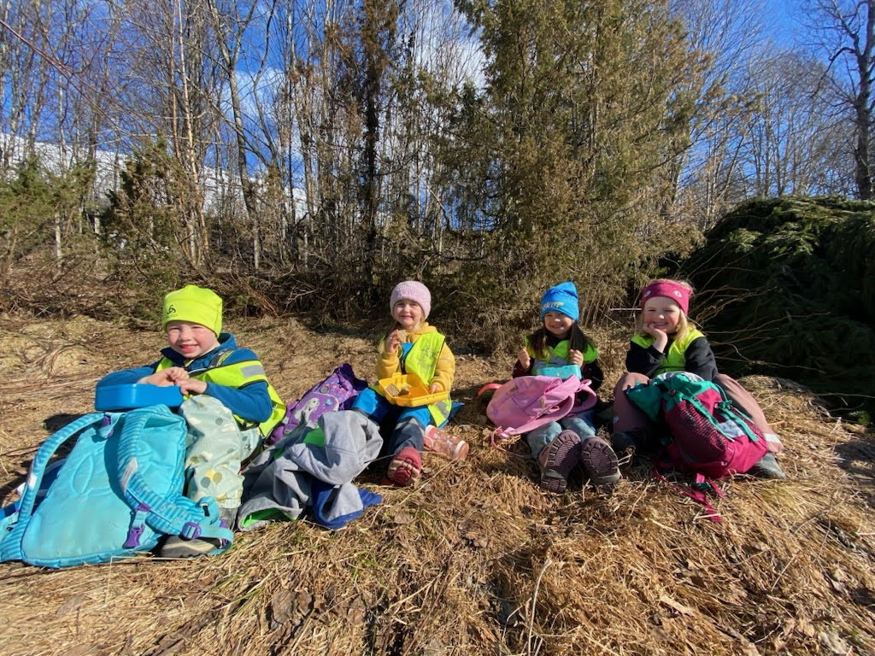

Barnehagedagen
For å skape ein trygg og føreseieleg kvardag for barna har barnehagen ei fast dagsrytme. Nokre gjeremål er til faste tider kvar dag, som til dømes måltid, leggerutinar og rydding. Rutinar er med på å skape tryggleik, i tillegg til at mange av rutinesituasjonane er gode læringsarenaer for barna. Sjølv om vi har ein fast rutineplan, så har vi rikeleg med tid og moglegheit til å kunne vere impulsive og spontane i kvardagen.

Barnehagedagen vår:
Kl. 06.50 | Barnehagen opnar
Kl. 06.50 – 08.00 | Begge avdelingane er samla. Roleg leik inne.
Kl. 08.15 – 08.45 | Frukost
Kl. 09.00 – 11.00 | Pedagogisk opplegg (samling, turar, forming, lesestund osv.)
Kl. 11.15 – 11.45 | Lunsj
Kl. 12.00 – 14.00 | Pedagogisk opplegg/frileik. Sovetid for dei yngste.
Kl. 14.15 – 14.45 | Fruktmåltid
Kl. 15.00 – 16.30 | Frileik ute/inne
Kl. 16.30 – 16.40 | Rydding før barnehagen stenger

Nyttig å vite

Opningstider
Barnehagen er open måndag til fredag frå kl. 06.50-16.40. Barnehagen har 9 timars regel, noko som vil seie at barna kan opphalde seg i barnehagen maks 9 timar for dag. Tid som overskrid dette, resulterer i åtvaring og bot. Det same gjeld ved levering og henting utan om opningstidene.

Henting og bringing
Om barnet skal hentast av nokon som til vanleg ikkje hentar, skal personalet varslast om dette. Vi ynskjer også at borna skal bli levert til kl. 09.00. Er det årsaker som gjer at barna ikkje kan bli levert til då, ynskjer vi å få beskjed om dette så raskt som råd (før kl. 09.00).

Måltid
Barnehagen har full matordning, som vil seie at barna får all mat i barnehagen. Vi satsar på økologisk og heimelaga mat og legg til rette for eit sunt kosthald med heimebaka økologiske brød. I tillegg har vi knekkebrød, variert pålegg og grønsaker til måltida. Til fruktmåltidet får barna ulike type frukt, og av og til yoghurt. Kvar tysdag er det havregraut eller suppe til lunsj, og fredagane er det middag. Barnehagen har eigen kjøkkenassistent. Vi er fleksible med tilrettelegging av mat.

Bursdagsfeiring
Vi markera bursdagen til alle barna i barnehagen. Vi heiser flagg, lager krone, syng bursdagssong og barnet får vere midtpunktet den dagen. Barnehagen har eigen bursdagsmeny som barna kan velje utifrå. Menyen består av smoothie, bananpannekaker, blåbærmuffins, fruktsalat og lompepizza. Bursdagsbarnet får vere med å lage maten.

Kle
Barna treng til ei kvar tid minst eitt skift med kle. Det vil seie truse, sokkar, strømpebukse, genser og bukse. Foreldra er sjølve ansvarlege for kva som er i barnehagen til ei kvar tid. De må følgje med på kva som eventuelt manglar i korger/hyller. Personalet heng opp lappar om kva som manglar når dei ser det. Dei som brukar bleier må ha med seg det, og gjerne ekstra body i klesskifte. De treng ikkje å ha med våtserviettar, då vi brukar vaskeklutar i barnehagen.
I tillegg treng alle barna gode uteklede. Vinterdress, regnkle, ull eller fleece, hue og vottar. Hugs å merk alle kle, så er det enklare å halde orden.

Vogn
Barnehagen har eigne vogner som barna kan sove i, så de treng ikkje å ha med vogn. Vognene har posar/dyner, regntrekk, myggnetting og sele.

Smokk og drikkekopp
Om barnet treng smokk når det søv i barnehagen er det lurt å ha ein eller to smokkar liggande fast i barnehagen. Hugs å merk dei
Vi har eigne drikkekoppar og drikkeflaskar til alle barna i barnehagen, men det er sjølvsagt lov å ha med eigne koppar/flasker om det er ynskjeleg.

Sjukdom
Er barnet sjuk må det vere heime. Vurder smittefare for andre og allmenntilstanden til barnet. Ved feber skal barnet ha ein feberfri dag før barnehage. Ved oppkast/diaré skal barnet vere heime i 48 timar etter siste oppkast/diaré. Dersom de er i stuss om barnet kan gå i barnehagen, kan de ringe oss så tek vi avgjersla saman med dykk.
NB: Vi er mykje ute, så barnet må kunne vere ute.

Teieplikt
Personalet i barnehagen har teieplikt om det dei gjennom sitt arbeid får vite om privatpersonar og vedkommande sitt forhold til barnehagen. Dette gjeld også vikarar, reinhaldspersonell, medlemmar i samarbeidsutvalet, praksiselevar og studentar.

Avdelingane våre 2023/2024

Løvetanna
Det vil frå august 2023 vere totalt 11 born i alderen 1-3 år på avdelinga. Marita Rotevatn og Mathilde Olin Lødemel er pedagogar på avdelinga. På siste sida i årsplanen er det oversikt over heile personalet på avdelinga. Løvetanna ligg i fyrste etasje og har inngangsparti på nedsida av huset.
Kvitveisen
Det vil frå august 2023 vere totalt 16 born i alderen 3-6 år på avdelinga. Marianne Kjøs Seljeset og Kristine Kroken (Alma Marie Krogh Berstad når ho er tilbake frå permisjon januar 2024) er pedagogar på avdelinga. På siste sida i årsplanen er det oversikt over heile personalet på avdelinga. Kvitveisen ligg i andre etasje og har inngangsparti på oppsida av huset.

Basar
I kjernetida frå kl. 09.00-11.30 er vi inndelt i tre basar. Blå base består av 5-åringane/ førskulegruppa (7 barn) der Marianne Seljeset er pedagog. Raud base består av 3- og 4-åringane (11 barn) der Kristine Kroken er pedagog (Alma Marie Krogh Berstad når ho er tilbake frå permisjon). Gul base består av 1- og 2-åringane der Marita Rotevatn og Mathilde Lødemel er pedagogar.
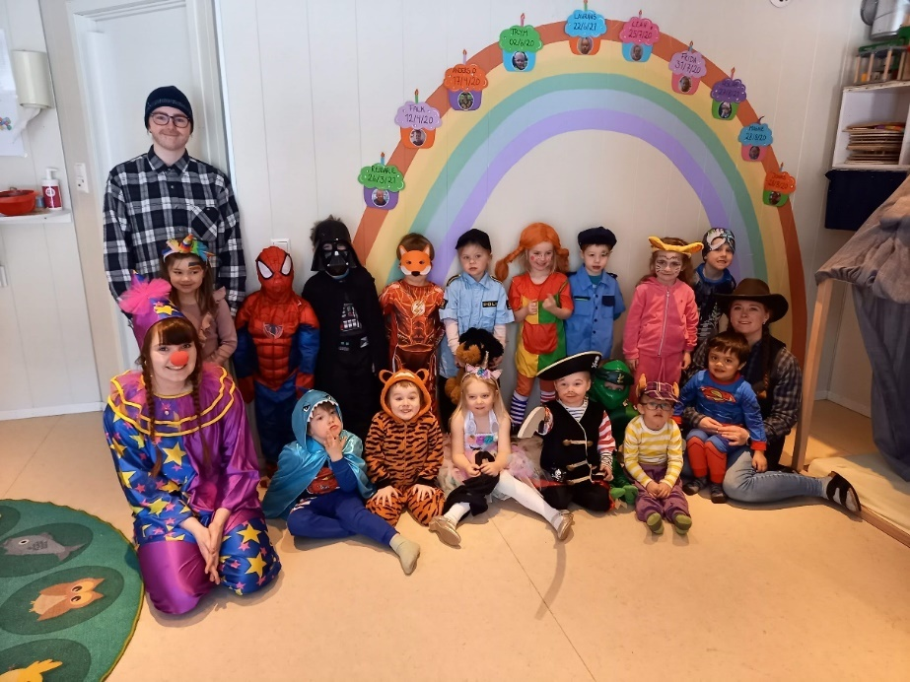

Satsingsområda for barnehagen

Vi arbeider ut ifrå rammeplanen sine sju fagområde
- Kommunikasjon, språk og tekst
- Kropp, bevegelse, mat og helse
- Kunst, kultur og kreativitet
- Natur, miljø og teknologi
- Antal, rom og form
- Etikk, religion og filosofi
- Nærmiljø og samfunn

Friluftsliv og berekraftig utvikling:
Friluftsliv og berekraftig utvikling er barnehagen sine satsingsområde. Det er to tema som vi brenn for og som vi ynskjer å spisse endå større kompetanse mot. Barna skal lære å ta vare på seg sjølv, kvarandre og naturen. Berekraftig utvikling omfattar natur, økonomi og sosiale forhold, og er ein føresetnad for å ta vare på livet på jorda. Barnehagen har difor ei viktig oppgåve i å fremje verdiar, haldningar og praksis for meir berekraftige samfunn.
Barna skal gjere erfaringar med å gje omsorg og at vare på omgjevnadane og naturen. Barna skal få naturopplevingar og bli kjend med naturen sitt mangfald, og barnehagen skal bidra til at barna opplev tilhøyrsle til naturen (Kunnskapsdepartementet, Rammeplanen 2017). Tunåsen barnehage er mykje ute og på tur, spesielt storbarnsavdelinga vår.
Slik vil Tunåsen barnehage jobbe med berekraftig utvikling: følgje naturvettreglane, kjeldesortere avfall, plukke søppel i naturen, minske bruken av plast, eigne tøyposar til barna, gjenbruk (spesielt i formingsaktivitetar) og ikkje minst bruk av økologisk mat og produkt.

COS – Circle of security/Tryggleikssirkelen:
Circle of security – eller tryggleikssirkelen – er ein tilknytningsmodell som lærer deg å sjå barnet innanfrå og forstå barnet sine signal betre. Fokuset ligg på barnet sitt behov. Det handlar om barnas sosiale og emosjonelle utvikling, stressregulering, psykologisk immunforsvar og psykisk og fysisk helse. Kommuna arbeider aktivt med tryggleikssirkelen.
I den øvste delen av Tryggleikssirkelen ser vi at barnet beveger seg vekk frå omsorgspersonen, som er den trygge basen, for å utforske. I den nedste delen av sirkelen ser vi at omsorgspersonen er ei sikker hamn å kome tilbake til når barnet føler seg trua eller treng trøyst. Når barn kjenner seg trygge, vekkast nysgjerrigheita og dei ynskjer å utforske og lære.

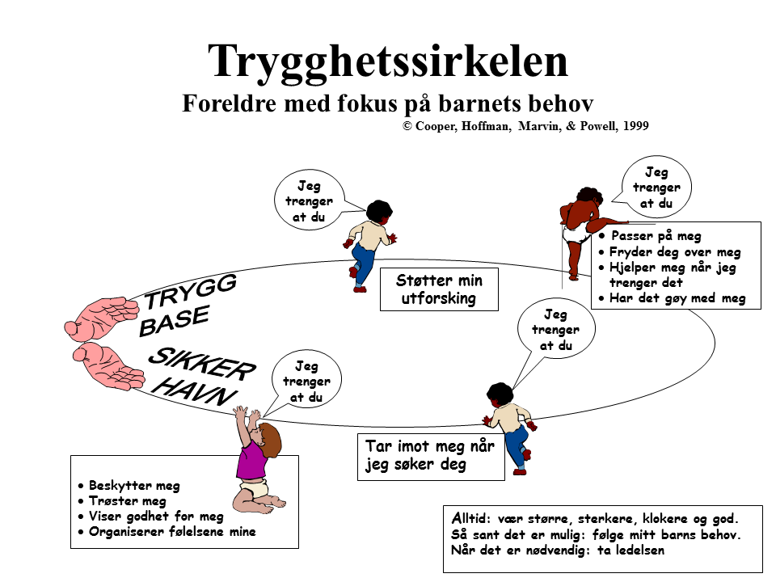

Bravo:

Bravo-leiken er ein aktiv og utviklande leik med ord og bokstavar. Utgangspunktet er ord-, bokstav- og biletkort som brukast på ulike måtar. Hovudmålet med alle Bravo-aktivitetane er å leggje eit solid grunnlag for ei god språkutvikling. Dette blir hovudsakleg brukt på småbarnsavdelinga. https://www.youtube.com/watch?v=Dzp5sAr3ad4&feature=youtu.be.

Språkløyper:
Språkløyper er ein nasjonal strategi for språk, lesing og skriving heilt i frå barnehagen og opp til vidaregåande skule. Forsking viser at tidleg innsats med språkarbeid i barnehage og skule, har mykje å seie for seinare skulevanskar og fråfall i skulen. Språk er grunnleggande for all læring! Språkløyper har laga ei eiga side med språkpakkar som barnehagen bruker til kompetanseheving og utviklingsarbeid i personalgruppa: http://sprakloyper.uis.no/.

Utviklingsarbeid barnehageåret 2023/2024

Rekomp:
Rekomp (regional ordning for kompetanseutvikling) skal bidra til at barnehagar utviklar sin pedagogiske praksis gjennom barnehagebasert kompetanseutvikling. Ordninga er ein av fleire verkemiddel som skal sikre at alle born skal få eit likeverdig barnehagetilbod. I år skal barnehagane i Volda kommune ta i bruk ASK (alternativ og supplerande kommunikasjon) for alle barn i barnehagen. De kan lese meir om ASK her: https://www.udir.no/laring-og-trivsel/spesialpedagogikk/alternativ-og-supplerende-kommunikasjon-ask/#a186631.

Kompetanseløftet:
Vi fortset med «kompetanseløftet for spesialpedagogikk og inkluderande praksis». Formålet med Kompetanseløftet er å styrke laget rundt barnet. Personalet skal gjennom analysearbeid og tiltak i løpet av 2023-2025. De kan lese meir om Kompetanseløftet her: Kompetanseløftet for spesialpedagogikk og inkluderende praksis (udir.no).
Det vil bli siste leiaropplæring for styrarar og pedagogiske leiarar i Sjustjerna (Hareid, Herøy, Sande, Ulstein, Vanylven, Volda og Ørsta) 18. oktober.

Betre tverrfagleg innsats (BTI) og betre helsetenester for barn og unge:
Volda kommune er i gang med eit utviklingsarbeid i å betre den tverrfaglege innsatsen i kommuna og har tilsett eigen koordinator som arbeider med dette. Ei eiga heimeside er under utarbeiding: https://www.volda.kommune.no/bti/.
Samtidig er Helse Møre og Romsdal i gang med å utarbeide eit kart over sju samhandlingsforløp for dei vanlegaste psykiske plagene hjå barn og unge der brukarar og fagpersonar skal få betre oversikt over ansvarsområder og roller. Les meir om det her: https://helse-mr.no/avdelinger/klinikk-for-psykisk-helse-og-rus/avdeling-for-psykisk-helsevern-barn-og-ungdom/barn-og-unges-helseteneste.

«Se barnet innenfra»:

Evy Ulvestad tilbyr kurs med barnehagepersonalet i Volda kommune med temaet «se barnet innenfra». Kurset knyttast opp mot tryggleiksirkelen. Barnehagen tilpassar oppstart av kurs etter kapasitet og tid til å gjennomføre det.

Pedagogisk årskalendar 2023/2024

MÅNAD | TEMA | FAGOMRÅDER
September, oktober og november | Kardemommeby | - Kommunikasjon, språk og tekst  - Kunst, kultur og kreativitet  - Mengd, rom og form
Desember | Jul  Tradisjonar og juleførebuing | - Etikk, religion og filosofi  - Kunst, kultur og kreativitet  - Kommunikasjon, språk og tekst
Januar, februar og mars | Kroppen vår | - Kropp, rørsle, mat og helse  - Natur, miljø og teknologi  - Kommunikasjon, språk og tekst
Mars | Påske | - Etikk, religion og filosofi  - Kommunikasjon, språk og tekst  - Kunst, kultur og kreativitet
April, mai og juni | Vår og vårteikn | - Nærmiljø og samfunn  - Natur, miljø og teknologi  - Mengd, rom og form

Barnehagen jobbar sjølvsagt tverrfagleg gjennom heile året.

Årskalendar 2023/2024

Månad | Kva skjer
August | Måndag 31.07.23: oppstart av nytt barnehageår  Tilvenning og oppstartsamtale for nye barn  Planleggingsdag måndag 07.08.23  Planleggingsdag fredag 18.08.23
September | Foreldremøte  Brannvernveke  Brannøvingar
Oktober | Planleggingsdag onsdag 04.10.23  Besteforeldrekaffi  Haustferie i skulen veke 41
November | Farsdag  Foreldresamtalar
Desember | Adventsamlingar  Luciafeiring  Nissefest
Januar | Tysdag 02.01.24: oppstart etter nyttår  Solfest
Februar | Samisk veke  Morsdag  Fastelavns  Temabasert foreldremøte  Vinterferie i skulen veke 8
Mars | Planleggingsdag fredag 01.03.24  Karneval  Markering av barnehagedagen  Påskefrukost  Påskeferie
April | Påskeferie
Mai | Planleggingsdag fredag 10.05.24  Minifeiring/øving til 17. mai  Foreldresamtalar  Dugnad
Juni/Juli | Sommarfest  Feriestengt: Veke 28, 29 og 30

Dei som jobbar i Tunåsen barnehage AS

Namn | Stilling | Avdeling
Marit Førde Lødemel | Eigar og kjøkkenassistent | Kjøkken
Mathilde Olin Lødemel | Styrar og barnehagelærar  100 % stilling | Løvetanna
Marita Rotevatn | Pedagogisk leiar  100 % stilling | Løvetanna
Alma Marie Krogh Berstad | Barnehagelærar (ute i permisjon til jan. 2024)  100 % stilling | Løvetanna/  Kvitveisen
Kasia Barreiro-Stroinska | Assistent  100 % stilling | Løvetanna
Anne Grete Oppheim Seljeset | Assistent  80 % stilling | Løvetanna
Hege Marie Pedersen | Assistent  60 % stilling | Løvetanna
Marianne Kjøs Seljeset | Pedagogisk leiar (+ student i spes.ped)  100 % stilling | Kvitveisen
Kristine Kroken | Pedagog (vikarierer for Alma Marie)  100 % stilling | Kvitveisen
Anne Britt Seljeset | Assistent  60 % stilling | Kvitveisen
Marte Sofie Midtbø | Assistent  60 % stilling | Kvitveisen

Kontaktinformasjon til barnehagen

Besøksadresse: Nyvoll 6, 6763 Hornindal.
E-post til barnehagen: tunaasenas@gmail.com
Telefonnr. Kvitveisen: 90 75 24 40
Telefonnr. Løvetanna: 90 70 99 43
Heimeside: www.tunaasen.barnehage.no

